Modélisation du comportement des composites :

les critères de ruine
Edité le 21/05/2013 | Federica DAGHIA – Lionel GENDRE
Les dégradations mécaniques des pièces composites stratifiées présentent deux particularités. Premièrement, la résistance mécanique des composites, tout comme leur rigidité, est anisotrope. Deuxièmement, la ruine ne résulte pas que de phénomènes locaux se produisant au sein du matériau composite, mais également de mécanismes globaux dus à la structure stratifiée de la pièce, bien plus difficiles à modéliser. Cette ressource présente quelques critères de ruine adaptés à ces particularités.

1 - Introduction
Dans les deux ressources « Modélisation du comportement des composites : l’élasticité anisotrope » et « Modélisation du comportement des composites : les poutres stratifiées » consacrées à la modélisation du comportement des composites à fibres longues, nous avons vu comment modéliser un comportement élastique anisotrope dans le cas d'un pli unidirectionnel, puis comment calculer les contraintes et les déformations au sein d'un stratifié réalisé en empilant de tels plis disposés selon des orientations différentes. Nous nous intéressons maintenant à la prévision de la ruine d'un tel stratifié, c'est-à-dire que nous cherchons à savoir si les sollicitations qui y sont appliquées sont susceptibles de le dégrader au point de le rompre, de le déformer de façon permanente ou de lui faire perdre sa rigidité.
Comme pour n'importe quelle pièce, la prévision de la ruine d'un stratifié fait appel à des critères de ruine consistant à comparer les sollicitations appliquées au matériau à des valeurs admissibles obtenues expérimentalement. Les modèles auxquels s'appliquent ces critères peuvent être définis à plusieurs échelles. Dans le cadre des stratifiés à fibres longues, deux familles de critères sont particulièrement utilisées en bureau d'études (figure 1) :
- Les critères à l'échelle du pli, qui s'expriment en fonction des contraintes (ou parfois des déformations) au sein d'un pli donné, que l'on modélise par un milieu homogène ;
- Les critères à l'échelle du stratifié, qui s'expriment en fonction des efforts sur une section complète du stratifié (ou des contraintes moyennes sur cette section, ce qui revient au même).
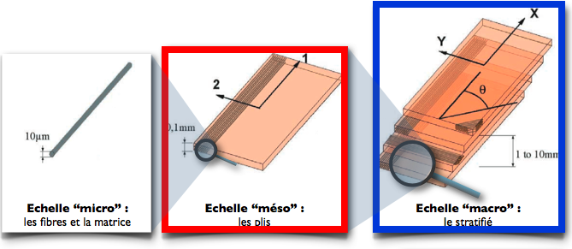
Figure 1 : Les différentes échelles de modélisation des stratifiés. Les critères utilisés pour prévoir la ruine en bureau d'études sont définis aux échelles « méso » et « macro ».
Ces critères possèdent des domaines de validité différents et sont fréquemment employés de façon complémentaire. La suite de cette ressource présente ces deux familles de critères.

2 - Quelques critères de ruine à l'échelle du pli
La première approche, très employée dans les calculs de pré-dimensionnement, est la suite logique de la démarche présentée dans la ressource « Modélisation du comportement des composites : l’élasticité anisotrope » : après avoir calculé les contraintes dans chacun des plis, on vérifie que celles-ci ne dépassent pas certaines limites d'élasticité. Ces dernières sont des paramètres du modèle du comportement mécanique du pli, et sont identifiées à l'aide d'essais de caractérisation, comme pour n'importe quel matériau.

2.1 - Le domaine élastique d'un pli unidirectionnel
Les limites d'élasticité des plis unidirectionnels présentent deux particularités notables.
- Elles sont anisotropes : la contrainte (ou la déformation) maximale qu'un composite unidirectionnel peut supporter sans rompre ou se dégrader significativement dépend de l'angle entre la direction des sollicitations et la direction des fibres. Typiquement, pour un pli carbone/époxy, la contrainte admissible en traction est 20 à 40 fois plus élevée dans la direction des fibres (figure 2a) que perpendiculairement à celles-ci (figure 2b) ou qu'en cisaillement (figure 2c).
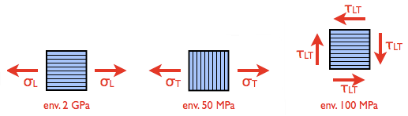

(a)
(b)
(c)

Figure 2 : Anisotropie de la résistance mécanique d'un pli unidirectionnel :
(a) longitudinalement, (b) transversalement, (c) en cisaillement. Les valeurs numériques sont des ordres de grandeur des limites élastiques mesurées sur un pli carbone/époxy.
Cette anisotropie, encore plus marquée que celle qui affecte la rigidité (pour le même pli, le rapport des modules d'Young longitudinaux et transversaux n'est « que » de l'ordre de 10), s'explique facilement par la très faible résistance mécanique des matrices polymères comparativement à celle des fibres.
- Elles sont généralement différentes en traction et en compression. Dans la direction des fibres (figure 3a), la limite d'élasticité est souvent plus faible en compression qu'en traction, d'un facteur compris entre 1 et 3 pour un pli carbone/époxy ; cela s'explique par la différence des modes de rupture des fibres entre les deux cas (en compression, les fibres ont tendance à rompre par flambage). (Voir ressource « Les dégradations des matériaux composites : les phénomènes physiques »). Perpendiculairement aux fibres (figure 3b), c'est généralement l'inverse : la limite d'élasticité est jusqu'à 3 ou 4 fois plus faible en traction qu'en compression, car la traction transversale tend à fissurer le pli plus rapidement. Cette dernière asymétrie peut être rapprochée de celle que l'on observe dans les bétons.
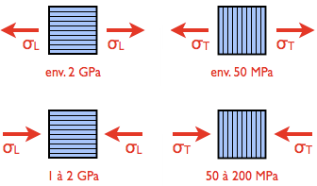

(a)
(b)

Figure 3 : Asymétrie de la résistance mécanique d'un pli unidirectionnel :
(a) longitudinalement, (b) transversalement. Les valeurs numériques sont des ordres de grandeur des limites élastiques mesurées sur un pli carbone/époxy.

2.2 - Quelques critères de ruine anisotropes et asymétriques
Nous présentons maintenant quelques critères permettant de modéliser la résistance mécanique d'un pli unidirectionnel compte tenu des observations ci-dessus, sous l'hypothèse des contraintes planes. Tous ces critères font appel à cinq paramètres, que l'on suppose généralement homogènes au sein du pli :
- X : résistance en traction longitudinale (i.e. parallèlement aux fibres) ;
- X' : résistance en compression longitudinale ;
- Y : résistance en traction transversale (i.e. perpendiculairement aux fibres) ;
- Y' : résistance en compression transversale ;
- S : résistance en cisaillement.
Pour appliquer ces critères, il faut exprimer, si ce n'est déjà fait, le tenseur des contraintes dans la base « naturelle » du pli, c'est-à-dire parallèlement et perpendiculairement aux fibres. Nous notons les composantes des contraintes de la façon suivante :
- σ_{L} : contrainte (normale) longitudinale ;
- σ_{T} : contrainte (normale) transversale ;
- τ_{LT} : contrainte de cisaillement.

Critère basé sur les composantes des contraintes
Le critère le plus simple, fréquemment utilisé aux premiers stades de la conception d'un stratifié, consiste simplement à comparer chaque composante aux limites élastiques, indépendamment les unes des autres. Cela s'écrit :
(1)
Tant que toutes ces inégalités sont vérifiées, le pli est supposé rester dans le domaine élastique ; dès que l'une d'entre elles n'est plus vérifiée en au moins un point du pli, celui-ci est supposé rompu.
La figure 4 représente le domaine élastique correspondant à ce critère dans le plan (σ_{L}, σ_{T}), dans le cas où la contrainte de cisaillement τ_{LT} reste inférieure à la limite correspondante : les inégalités sur chaque composante étant indépendantes, on obtient un rectangle. Il est important de remarquer que compte tenu des ordres de grandeur donnés ci-dessus, les deux axes n'ont manifestement pas la même échelle : si cela avait été le cas, la figure aurait été peu lisible !
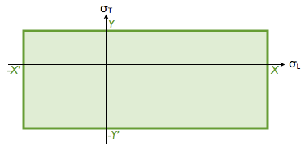
Figure 4 : Le domaine d'élasticité obtenu par le critère sur les composantes des contraintes.
En pratique, ce critère est fréquemment utilisé en association avec un critère sur les composantes des déformations, construit exactement de la même façon.

Critères basés sur une contrainte équivalente
Souvent, les composites, comme d'autres matériaux, résistent moins bien aux sollicitations combinées qu'aux sollicitations élémentaires : par exemple, la limite d'élasticité en traction transversale est généralement plus faible lorsque le pli est également sollicité en cisaillement. Or, le critère ci-dessus ne tient pas compte de ces interactions.
Une façon de modéliser celles-ci est de définir une contrainte équivalente, que l'on compare ensuite à une valeur admissible. C'est sur ce principe que sont basés les critères de Von Mises et de Tresca que l'on utilise pour les matériaux présentant une résistance mécanique isotrope. Dans le cas des composites à fibres longues, le critère le plus utilisé est le critère de Tsai-Hill qui s'écrit, avec les notations ci-dessus, de la façon suivante :
(2)
où la limite élastique longitudinale X* est égale à X (limite en traction) si la contrainte longitudinale σ_{L} est positive, et X' (limite en compression) si σ_{L} est négative ; de même, Y* est égal à Y ou à Y' selon le signe de la contrainte transversale σ_{T}. Le domaine d'élasticité correspondant à ce critère est représenté sur la figure 5, pour différentes valeurs de τ_{LT}.
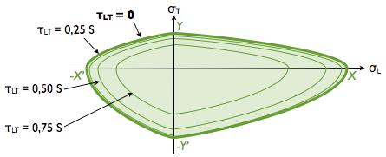
Figure 5 : Le domaine d'élasticité obtenu par le critère de Tsai-Hill.
Ce domaine d'élasticité prend la forme de quatre « quarts d'ellipse » (un dans chaque quadrant). On constate que sa taille diminue lorsque la contrainte de cisaillement τ_{LT} augmente, mais cette diminution n'est pas régulière et ne devient significative que lorsque la contrainte de cisaillement tend vers la résistance en cisaillement S (la taille de l'ellipse tend alors vers zéro, comme le montre l'équation (2)). Le tout permet bien de modéliser l'interaction des trois modes de sollicitation (longitudinal, transversal et en cisaillement) sur la tenue ou la ruine du pli, ce que ne permettait pas le critère précédent.
Un autre critère couramment employé est le critère de Tsai-Wu, qui s'écrit comme suit sous les hypothèses de ce paragraphe :
(3)
Le domaine d'élasticité correspondant est représenté sur la figure 6 ; il s'agit cette fois d'une ellipse excentrée et inclinée par rapport au repère. Là encore, sa taille diminue lorsque la contrainte de cisaillement tend vers sa limite élastique, de façon tout à fait similaire à ce que prévoit le critère de Tsai-Hill.
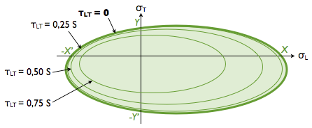
Figure 6 : Le domaine d'élasticité obtenu par le critère de Tsai-Wu.

Comparaison entre ces critères
La figure 7 présente un comparatif des trois critères étudiés ici, dans le cas où la contrainte de cisaillement est nulle. Il est important de noter que, pour des valeurs données de X, X', Y, Y' et S et sous les hypothèses de cette ressource, tous ces critères sont équivalents lorsque le chargement est purement longitudinal, purement transversal ou en cisaillement pur ; c'est en chargement combiné que leurs prévisions diffèrent.
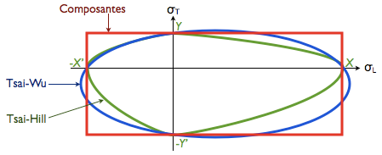
Figure 7 : Comparaison des domaines d'élasticité prévus par les critères des composantes des contraintes, de Tsai-Hill et de Tsai-Wu dans le cas où le cisaillement est nul.
Comme pour les matériaux isotropes, il existe beaucoup d'autres critères que nous n'avons pas la place de présenter ici. Le critère de Hashin, par exemple, prend des formes différentes selon les signes respectifs de σ_{L} et σ_{T}, ce qui revient à modéliser des interactions différentes selon que le pli est sollicité en traction ou en compression ; cela se justifie par l'observation des modes de ruine qui, comme nous l'avons vu, ne sont pas les mêmes. D'autres critères (comme LaRC03) proposent des modélisations encore plus fines, qui conduisent à des résultats plus pertinents... au prix d'un plus grand nombre de paramètres à identifier et de calculs plus lourds.

2.3 - De la ruine du pli à la ruine du stratifié
Pour prévoir la ruine d'un stratifié à l'aide de l'un des critères ci-dessus, il faut tout d'abord calculer les contraintes dans chacun des plis et les exprimer dans le repère lié à chaque pli (voir ressource « Modélisation du comportement des composites : l’élasticité anisotrope ». On applique ensuite, sur chaque pli, l'un des critères ci-dessus afin de vérifier si son comportement reste élastique.
La plupart du temps, les concepteurs considèrent que la ruine du stratifié survient dès lors qu'un des plis ne vérifie plus les critères de résistance : cette approche s'appelle "ruine du premier pli" ou first ply failure. Très simple à mettre en œuvre, cette méthodologie possède toutefois l'inconvénient de sous-estimer la résistance de certains stratifiés. En effet, en pratique, les plis orientés perpendiculairement au chargement tendent à se dégrader très rapidement sans pour autant provoquer la ruine du stratifié : ce sont les plis orientés dans la direction du chargement, beaucoup plus résistants, qui supportent l'essentiel des efforts. Considérons par exemple un stratifié [0,90]s en carbone/époxy sollicité en traction (figure 8).
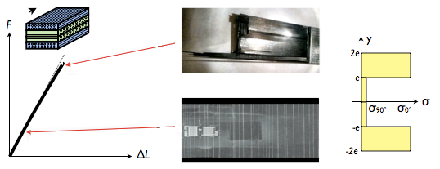
Figure 8 : Essai de traction sur un stratifié [0,90]s :
(a) courbe effort/déplacement et phénomènes observés en cours d'essai (image de Gilles Lubineau) et à la rupture, (b) répartition des contraintes au sein du stratifié avant la ruine.
La réalisation d'un essai de traction sur ce stratifié (figure 8a) montre que les plis à 90° se fissurent relativement vite, ce qui est logique vu que la résistance d'un pli en traction transversale est extrêmement faible (voir ressource « Les dégradations des matériaux composites : effet sur le comportement ». Cependant, l'expérience montre que le stratifié supporte la charge jusqu'à ce que les plis à 0° rompent ; compte tenu de la répartition des contraintes dans ce stratifié (calculée dans la ressource « Modélisation du comportement des composites : les poutres stratifiées », et récapitulée sur la figure 8b) et des ordres de grandeur des limites élastiques (présentés sur les figures 2 et 3), un rapide calcul montre que cela se produit à des niveaux de chargement 2 à 5 fois plus élevés. Ici, le critère de la « ruine du premier pli » conduirait donc à sous-estimer la résistance de ce stratifié d'un facteur 2 à 5 !
Pour pallier cet inconvénient, de plus en plus d'industriels s'intéressent à la simulation du comportement des stratifiés après la ruine du premier pli. Malheureusement, très peu de bureaux d'études en sont actuellement capables : les dégradations des plis conduisent à des pertes de rigidité apparente qui ne sont pas les mêmes dans toutes les directions, et la modélisation de ce phénomène nécessite des modèles d'endommagement anisotropes, qui conduisent à des simulations coûteuses et techniquement difficiles. La plupart des concepteurs se contentent donc du critère de la « ruine du premier pli »... et utilisent d'autres approches de façon complémentaire, comme nous allons le voir.

3 - Les critères de ruine à l'échelle du stratifié
Outre les inconvénients liés au critère de la « ruine du premier pli », les approches à l'échelle du pli souffrent d'une autre limitation majeure : elles sont intrinsèquement peu adaptées à la prévision du délaminage, qui est l'un des principaux modes de ruine des stratifiés. En effet, le délaminage est l'issue d'une série de dégradations dont la modélisation est en tout état de cause incompatible avec l'hypothèse de l'élasticité linéaire homogène, et il dépend de paramètres tellement nombreux qu'il est difficile de mettre au point des critères simples et fiables permettant de le prévoir.
En complément des critères à l'échelle du pli, de nombreux concepteurs recourent donc à des critères semi-empiriques portant sur le comportement du stratifié entier, c'est-à-dire de l'ensemble des plis et de leurs interfaces. Ces critères reposent sur de nombreux essais réalisés sur des éprouvettes stratifiées, pour toutes les séquences d'empilement que l'on souhaite modéliser, sous toutes les sollicitations que l'on envisage, éventuellement sous différentes conditions de température ou d'humidité... et permettent ainsi de construire des abaques utilisées ensuite par les concepteurs. Par exemple, la figure 9 donne la résistance mécanique en traction d'une famille de stratifiés en carbone/époxy du type [0i, ±45j, 90k]s (i, j et k étant des nombres entiers a priori quelconques) en fonction des proportions de plis dans les différentes orientations (rappelons que 0° correspond à la direction du chargement).
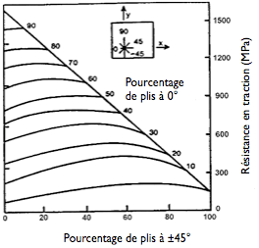
Figure 9 : Abaque donnant la résistance en traction d'une famille de stratifiés en fonction des proportions de plis dans chaque orientation. Image tirée du Composite Materials Handbook [1].
La résistance mécanique est ici exprimée sous la forme d'une « contrainte moyenne », c'est-à-dire de l'effort appliqué sur l'éprouvette divisé par la section de celle-ci ; cette grandeur est pratique pour le dimensionnement car elle est indépendante des dimensions de la pièce à laquelle on souhaite appliquer ce critère, mais il faut bien garder à l'esprit que la contrainte effectivement subie par les plis peut être très différente de cette « contrainte moyenne » !
L'emploi de ces abaques permet aux concepteurs de « botter en touche » en évitant de modéliser ce qui se produit dans les plis et sur les interfaces, et est actuellement presque indispensable pour prévoir les phénomènes mentionnés ci-dessus. En contrepartie, la réalisation de ces abaques est coûteuse car elle demande de réaliser de longues campagnes d'essais. Néanmoins, ces essais étant réalisés sur des éprouvettes de petites tailles, ils s'avèrent plus économiques que des essais sur des prototypes : il s'agit d'une illustration typique de la démarche suivie par de nombreuses entreprises, consistant à multiplier les essais locaux afin de mener des simulations globales pertinentes.

4 - Bilan
Dans cette ressource, nous avons étudié quelques critères de ruine permettant de modéliser la résistance mécanique des pièces composites stratifiées. Nous avons vu que cette modélisation peut être effectuée à deux échelles :
- A l'échelle du pli, vu comme un milieu homogène ; il faut alors employer des critères de ruine anisotropes et asymétriques entre la traction et la compression, dont nous avons vu quelques exemples ;
- A l'échelle du stratifié, ce qui permet de prévoir des modes de ruine inaccessibles à l'échelle du pli, mais nécessite de réaliser de nombreux essais afin d'identifier tous les paramètres susceptibles d'avoir une influence sur la ruine.
Les concepteurs utilisent généralement une combinaison de ces deux approches. De nombreux travaux de recherche visent, quant à eux, à simuler le comportement des stratifiés qui se dégradent, mais ces simulations sont actuellement trop coûteuses pour la plupart des bureaux d'études.

Références :
[1]: https://www.lib.ucdavis.edu/dept/pse/resources/fulltext/HDBK17-3F.pdf

Ressource publiée sur EDUSCOL-STI : http://eduscol.education.fr/sti/si-ens-cachan/

